**Step 1. Install Tessereact on your device.**

Kunjungi link berikut, <https://github.com/UB-Mannheim/tesseract/wiki> dan download Tessereact installer for Windows dari link tersebut.

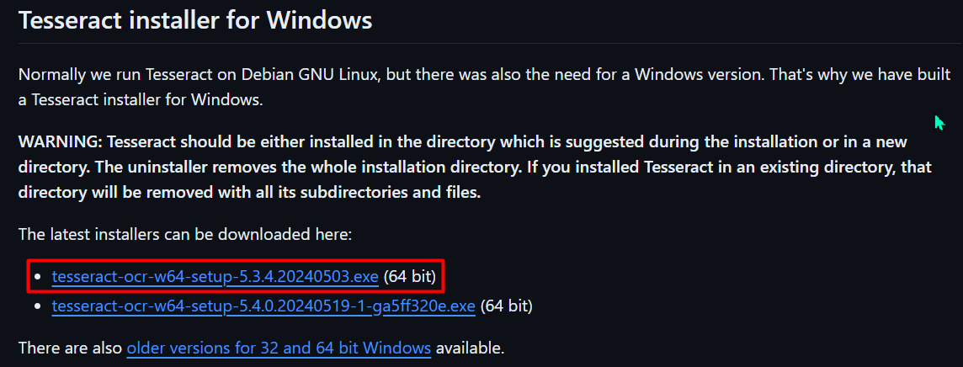

Kemudian, jalankan Tesseract setup dan selesaikan instalasinya



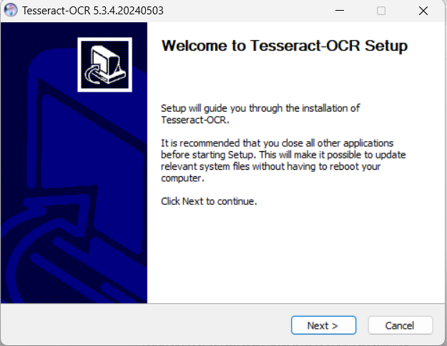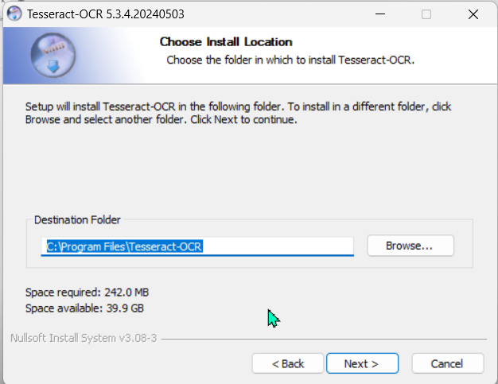

Note: Pastikan settingan default dan klik **next**, **next**, **next**, dan **complete installation.**

**Step 2. Install Tessereact OCR dan libraries yang dibutuhkan**

Tesseract adalah mesin OCR sumber terbuka yang dikelola oleh Google. Sebelum menjalankan Tessereact, kita harus install library pytesseract terlebih dahulu.

Pip install pytesseract

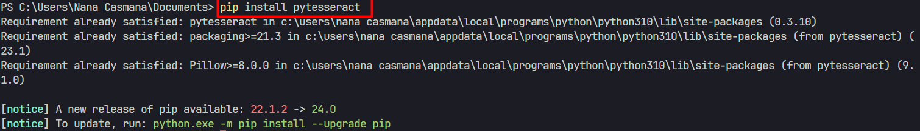

**Step 3. Persiapkan Libraries dan Code**

1. **Import libraries yang dibutuhkan**

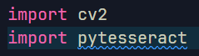

* cv2 adalah modul OpenCV yang digunakan untuk pemrosesan gambar.
* pytesseract adalah wrapper untuk Tesseract OCR, digunakan untuk ekstraksi teks dari gambar.

1. **Menentukan Lokasi Tesseract**



Mengatur jalur ke *executable* Tesseract. Sesuaikan dengan lokasi instalasi Tesseract di sistem Anda.

1. **Membaca dan Mengkonversi Gambar**

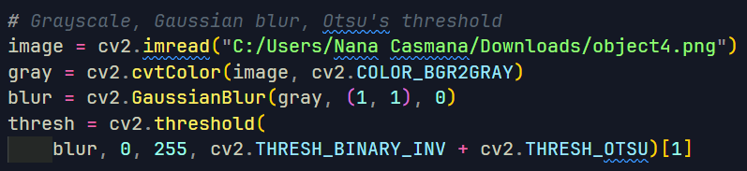

• cv2.imread membaca gambar dari file yang ditentukan.

• cv2.cvtColor mengkonversi gambar berwarna ke grayscale.

• cv2.GaussianBlur mengurangi noise pada gambar dengan Gaussian blur menggunakan kernel 3x3.

• cv2.threshold menerapkan thresholding Otsu untuk mengubah gambar grayscale menjadi gambar biner (hitam-putih), dengan pembalikan (inverse) warna. Hasilnya adalah gambar biner yang disimpan dalam thresh.

1. **Menghilangkan Noise dan Membalik Warna**

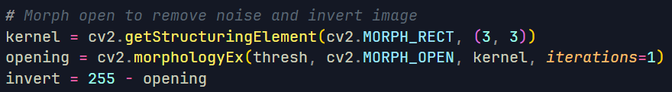

• cv2.getStructuringElement membuat elemen struktur untuk operasi morfologi (kernel 3x3 dalam hal ini).

• cv2.morphologyEx menerapkan operasi morfologi 'open' untuk menghilangkan noise kecil dari gambar biner.

• 255 - opening membalikkan warna gambar (hitam menjadi putih dan sebaliknya).

1. Mengekstraksi Teks dari Gambar

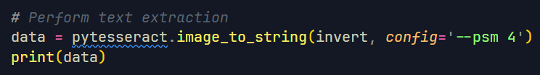

• pytesseract.image_to_string menggunakan Tesseract OCR untuk mengekstrak teks dari gambar yang telah diproses (invert).

• config='--psm 4' menentukan mode segmentasi halaman (PSM). Mode 4 berarti Tesseract menganggap gambar sebagai satu blok teks tunggal.

• print(data) mencetak teks yang diekstraksi ke konsol.

1. Tampilkan Gambar yang Diproses

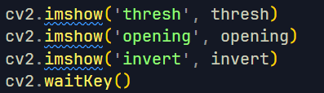

• cv2.imshow menampilkan gambar hasil setiap tahap pemrosesan (thresh, opening, dan invert) dalam jendela terpisah.

• cv2.waitKey() menunggu penekanan tombol di jendela tampilan gambar. Ini diperlukan agar jendela tampilan tetap terbuka sampai pengguna menekan tombol.

**Step 4. Jalankan Program**

Siapkan gambar atau object yang ingin di convert ke dalam teks.

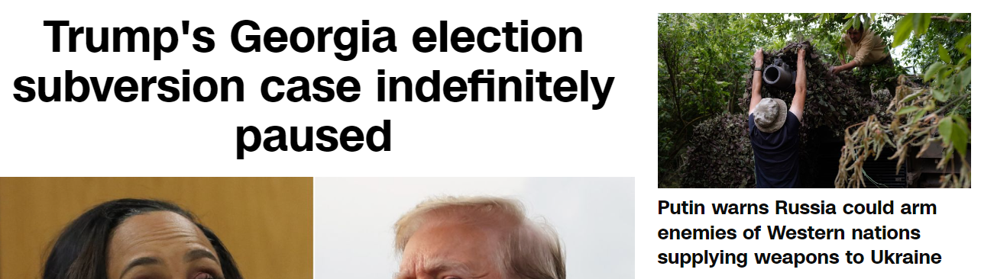

Kemudian, jalankan *code* nya.

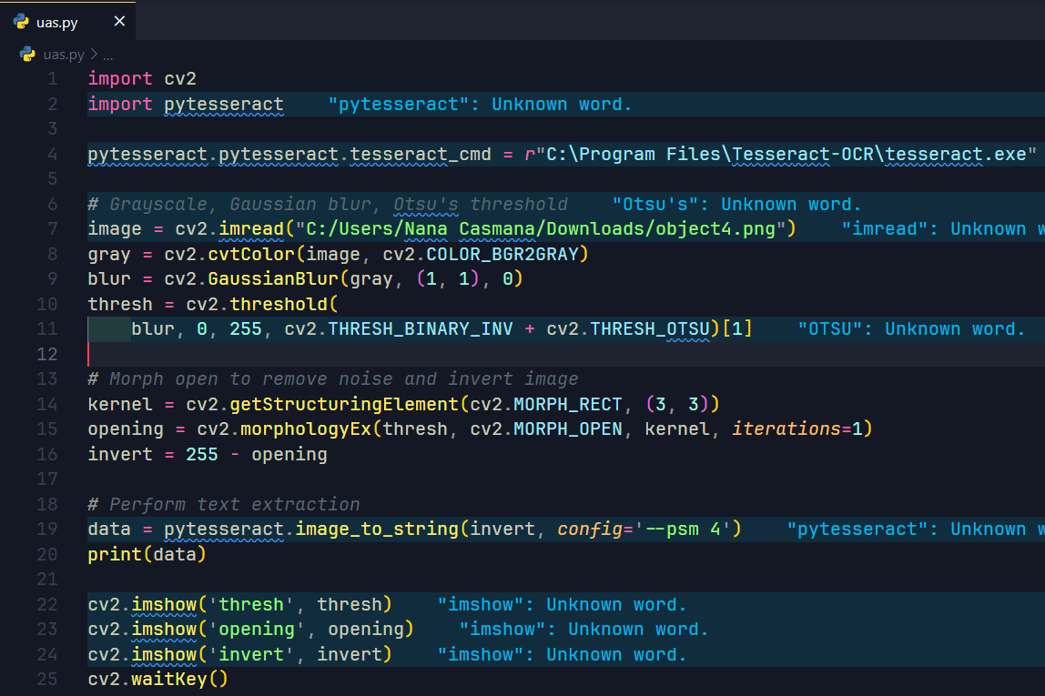

Hasilnya akan seperti ini:

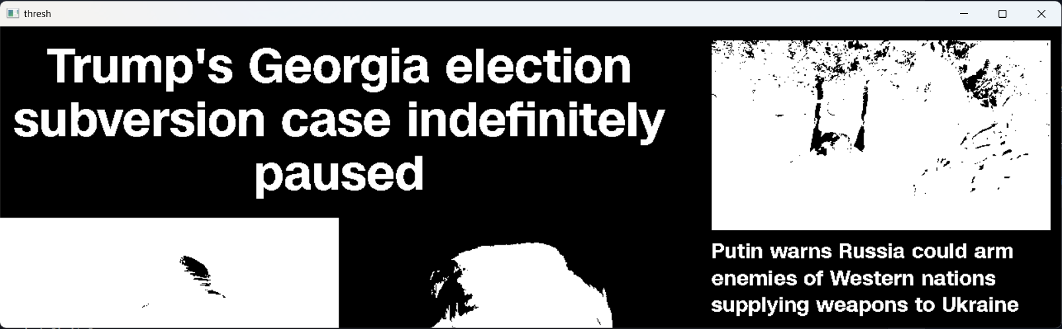

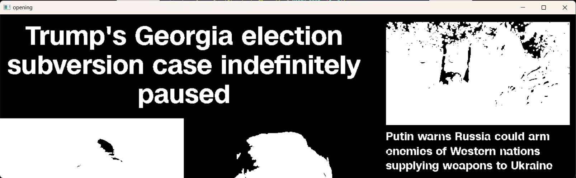

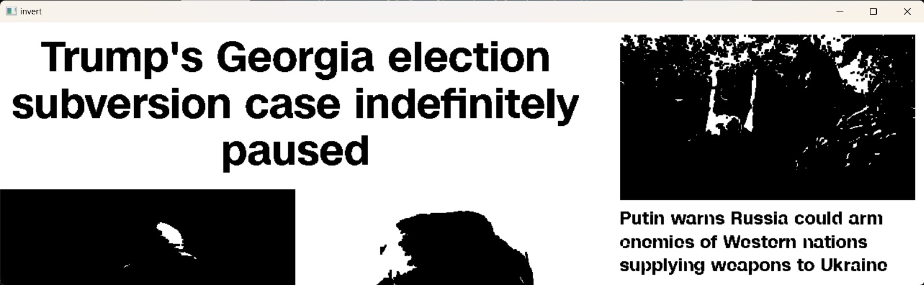

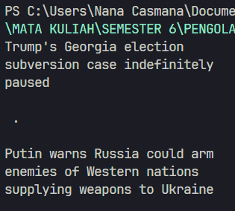

Dapat dilihat bahwa program berhasil mengconvert teks yang ada di dalam foto menjadi teks biasa.